**Parijs**

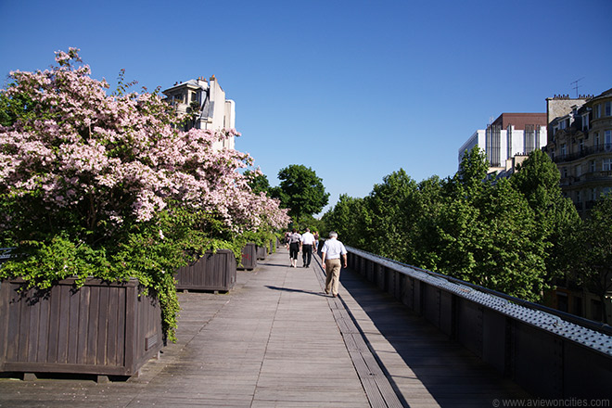

**Promenade Plantée**

De Promenade Plantée, soms ook Coulée Verte genoemd, is een verhoogd park dat aangelegd werd in 1994 op een verlaten 19e eeuws spoorwegviaduct.

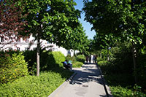Parijs was daarmee de eerste stad die een verhoogde spoorweg omvormde tot Park.

**De Bastille spoorweg**

In 1859 werd een nieuwe spoorweg geopend die Parijs met Straatsburg verbond.

In het centrum van Parijs, vanaf de terminus aan de [Place de la Bastille](http://www.stadsverkenner.com/parijs/placedelabastille) werd de spoorweg verhoogd aangelegd bovenop een viaduct, bekend als de Viaduc de la Bastille.  
Het spoorwegviaduct, dat gekend stond als de Bastille spoorlijn, liep door het 12e arrondissement en was meerdere kilometers lang. De spoorlijn werd in 1969 buiten gebruik gesteld.

**Omvorming tot een Promenade**

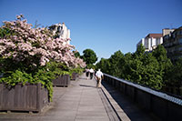De eerste plannen om de verhoogde spoorweg om te vormen tot een promenade werden in 1983 voorgesteld.

In 1988 werd begonnen met de werken en het eerste deel van de route opende amper een jaar later, in 1989.

De volledige lengte van het traject was afgewerkt in 1994 en loopt nu van de Bastille Opera tot aan de oostgrens.

Het park loopt ongeveer ter hoogte van de derde verdieping doorheen het 12e arrondissement.

**Een brug op de promenade**

De Promenade Plantée werd ontworpen door de landschapsarchitect Jaxques Vergely en architect Philippe Mathieux.

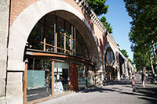De architecten kozen ervoor om een soort van tuinomgeving te creëren voor de voetgangers die langs de verhoogde route wensen te wandelen.

Het heeft zowel een afgesloten gedeelte doorheen moderne gebouwen als open zichten aan de bruggen die de straten overspannen.  
  
De Promenade Plantée was sinds zijn voltooiing het eerste en lange tijd het enige verhoogde park ter wereld, maar het heeft ondertussen navolging gekregen in andere steden zoals [New York](http://www.stadsverkenner.com/newyork/), waar het [High Line Park](http://www.stadsverkenner.com/newyork/highline) in juni 2009 werd geopend op een voormalig spoorwegviaduct.

De Viaduc des Arts

**Viaduc des Arts**

Op hetzelfde ogenblik dat het Viaduc des Arts werd aangelegd, werd de viaduct waarop de spoorlijn was aangelegd gerenoveerd en hernoemd tot ‘Viaduc des Arts’.  
  
De arcades in het viaduct werden omgevormd tot winkels, galerijen en ateliers.

Deze ruimtes worden gebruikt door meubelmakers, textiel reparateurs, ontwerpers en andere kunstenaars en ambachtslui.

In totaal zijn er zo’n 50-tal van deze zaken die gehuisvest zijn in het Viaduc des Arts.

Er zijn ook enkele cafés en restaurants gehuisvest zodat de bezoekers een maaltijd kunnen verorberen tijdens het grasduinen.  
  
Trappen leiden op verschillende plaatsen van de Viaduc des Arts tot de Promenade Plantée zodat men steeds kan kiezen tussen de twee routes.